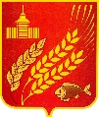

|  |  |  |  |
| --- | --- | --- | --- |
| *Информационный* | | |  | | --- | | **10 октября 2024 года**  **№66** |   Учрежден  Решением Думы Мокроусовского  муниципального округа  от 21.07.2022г.  № 78 |
| *ВЕСТНИК* |  |
| **Мокроусовского муниципального округа**  **Курганской области** | |



**РОССИЙСКАЯ ФЕДЕРАЦИЯ**

**КУРГАНСКАЯ ОБЛАСТЬ**

**МОКРОУСОВСКИЙ МУНИЦИПАЛЬНЫЙ ОКРУГ**

**Администрация Мокроусовского муниципального округа**

**ПОСТАНОВЛЕНИЕ**

от 03 октября 2024 года № 732

с. Мокроусово

**Об организации ярмарки «Праздник щедрости и**

**гостеприимства «Мокроусовский вареник»»**

В соответствии с Федеральным законом от 06.10.2003 г. № 131-ФЗ «Об общих принципах организации местного самоуправления в Российской Федерации»,Федеральным Законом от 28.12.2009 года № 381-ФЗ «Об основах государственного регулирования торговой деятельности в Российской Федерации»,Указом Президента Российской Федерации от 29.01.1992 г. № 65 «О свободе торговли», Постановлением Правительства Курганской области от 28 июля 2022 года № 249 «Об утверждении Порядка организации ярмарок и продажи товаров (выполнения работ, оказания услуг) на территории Курганской области», Уставом Мокроусовского муниципального округа Курганской области, Администрация Мокроусовского муниципального округа Курганской области **ПОСТАНОВЛЯЕТ:**

1. Сектору экономики, отделу сельского хозяйства и продовольствия Администрации Мокроусовского муниципального округа Курганской области организовать 02 ноября 2024 года ярмарку «Праздник щедрости и гостеприимства «Мокроусовский вареник»» в традиционном для населенного пункта месте проведения праздничных мероприятий – площадь села Мокроусово.

2. Утвердить Порядок организации ярмарки «Праздник щедрости и гостеприимства «Мокроусовский вареник»» при проведении праздничных мероприятий согласно приложению к настоящему постановлению.

3. Сектору экономики, отделу сельского хозяйства и продовольствия Администрации Мокроусовского муниципального округа обеспечить предоставление соответствующей информации хозяйствующим субъектам и населению округа.

4. МКУ «Северный территориальный отдел» обеспечить необходимые условия для функционирования ярмарки: (оснащение места проведения ярмарки контейнерами для сбора мусора), организовать уборку территории и вывоз мусора после завершения ярмарки.

5. Настоящее постановление опубликовать в «Информационном вестнике Мокроусовского муниципального округа Курганской области»

6. Контроль за исполнением настоящего постановления возложить на заместителя Главы Мокроусовского муниципального округа по экономической деятельности.

Глава Мокроусовского

муниципального округа

Курганской области В.В. Демешкин

|  |  |
| --- | --- |
|  | Приложение 1  к постановлению Администрации Мокроусовского муниципального округа Курганской области от 03 октября 2024 г. № 732 «Об организации ярмарки «Праздник щедрости и гостеприимства «Мокроусовский вареник»» |

**ПОРЯДОК**

**организации ярмарки «Праздник щедрости и гостеприимства**

**«Мокроусовский вареник»»**

1. Органом, уполномоченным на организацию ярмарки «Праздник щедрости и гостеприимства «Мокроусовский вареник»» при проведении праздничных мероприятий является Администрация Мокроусовского муниципального округа Курганской области.

2. При организации праздничной ярмарки устанавливается режим работы с 10.00 до 14.00 часов.

3. Площадь торгового места для организации праздничной ярмарки предоставляется на бесплатной основе.

4. Участники ярмарки самостоятельно обеспечивают себя электроэнергией (посредством электрогенераторов) и инфраструктурой, необходимой для организации торговли.

5. Тип ярмарки: универсальная.

Разрешенный к реализации ассортимент товаров при организации праздничной, универсальной ярмарки:

- сельскохозяйственная продукция (продукция растениеводства, животноводства, садоводства, огородничества, в том числе производства личных подсобных хозяйств граждан, продукция рыбного, лесного хозяйства, продукты питания, в том числе нефасованной продукции и продукции неиндустриального производства, при соблюдении условий, предъявляемых обязательными требованиями действующих санитарных норм и правил;

- непродовольственные товары отечественного производства - текстиль, одежда, обувь и иная продукция легкой промышленности, изделия народных художественных промыслов, ремесленничества и кустарных производств;

- продовольственная продукция из полуфабрикатов высокой степени готовности, в том числе холодные и горячие блюда, закуски, мучные, кулинарные, хлебобулочные и кондитерские изделия, напитки, снековая продукция;

- безалкогольные согревающие напитки (чай, кофе, какао).

6. Места для торговли предоставляются юридическим лицам, индивидуальным предпринимателям, зарегистрированным в установленном законодательством Российской Федерации порядке, физическим лицам согласно схеме размещения торговых мест (прилагается).

7. Консультации по предоставлению торговых мест проводятся специалистами сектора экономики Администрации Мокроусовского муниципального округа или по телефону 8(35234) 9-77-41.

Часы работы: с 8.00 до 16.00 часов.

8. Размещение торговых мест должно отвечать установленным санитарным, противопожарным, экологическим и другим нормам, правилам и обеспечивать необходимые условия для организации торговли, свободный проход покупателей и доступ к местам торговли.

9. Торговое место должно быть оборудовано в соответствии с требованиями санитарных норм и правил, правил продажи отдельных видов товаров и оснащено соответствующим инвентарем.

10. Участники ярмарки обязаны обеспечить требования, предусмотренные законодательством Российской Федерации в области защиты прав потребителей, трудовых прав граждан, санитарно-эпидемиологического благополучия населения, охраны окружающей среды, пожарной безопасности.

11. Участники ярмарки несут ответственность в установленном законодательством Российской Федерации порядке за качество реализуемой продукции, нарушение правил торговли, санитарных норм, правил пожарной безопасности и охраны окружающей среды.

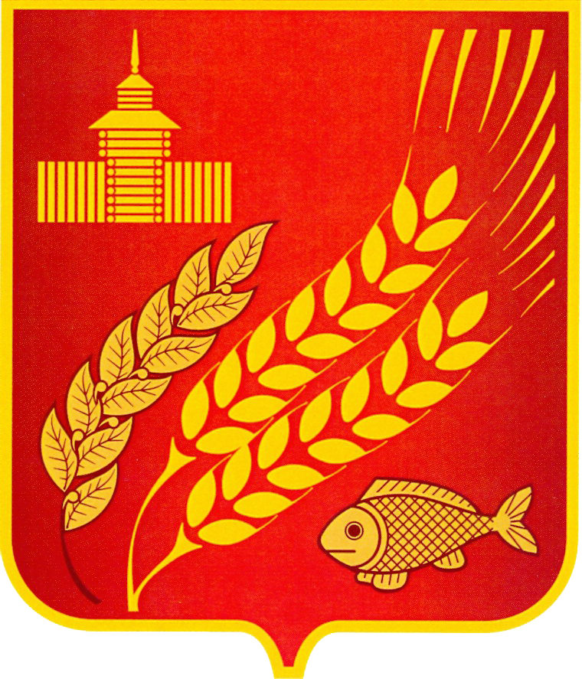

**КУРГАНСКАЯ ОБЛАСТЬ**

**МОКРОУСОВСКИЙ МУНИЦИПАЛЬНЫЙ ОКРУГ КУРГАНСКОЙ ОБЛАСТИ**

**ДУМА МОКРОУСОВСКОГО МУНИЦИПАЛЬНОГО ОКРУГА**

**КУРГАНСКОЙ ОБЛАСТИ**

**РЕШЕНИЕ**

от 29 августа 2024 года №45

с. Мокроусово

О внесении изменений в Устав Мокроусовского муниципального округа Курганской области

В соответствии с Федеральными законамиот 2 ноября 2023 года №517- ФЗ «О внесении изменений в Федеральный закон «Об общих принципах организации местного самоуправления в Российской Федерации», от 22 июля 2024 года №213-ФЗ

«О внесении изменений в статьи 14 и 16 Федерального закона «Об общих принципах организации местного самоуправления в Российской Федерации», от 15 мая 2024 года № 99-ФЗ «О внесении изменений в Федеральный закон «Об основных гарантиях избирательных прав и права на участие в референдуме граждан Российской Федерации» и отдельные законодательные акты Российской Федерации», Законом Курганской области от 27 июня 2018 года №68 «О гарантиях осуществления полномочий депутата, члена выборного органа местного самоуправления, выборного должностного лица местного самоуправления в Курганской области», руководствуясь Федеральным законом от 6 октября 2003 года №131-ФЗ «Об общих принципах организации местного самоуправления в Российской Федерации», Уставом Мокроусовского муниципального округа Курганской области

Дума Мокроусовского муниципального округа Курганской области РЕШИЛА:

1. Внести в Устав Мокроусовского муниципального округа Курганской области следующие изменения:

1) пункт 1 статьи 6 Устава дополнить подпунктом 48 следующего содержания:

«48) осуществление учета личных подсобных хозяйств, которые ведут граждане в соответствии с Федеральным [законом](consultantplus://offline/ref=84AE761BD11567C3E7A107A875DC2FF44B2E283BA8C4DAA3B9461BFE4424F786BF1A80AFC57C5FF8D44D226A53JBUBG) от 7 июля 2003 года №112-ФЗ «О личном подсобном хозяйстве», в похозяйственных книгах.»;

2) в пункте 6 статьи 21 Устава слова «пунктами 1 – 7» заменить словами «пунктами 1 - 7 и 9.2»;

3) статью 31 Устава дополнить пунктом 9.1 следующего содержания:

«9.1) приобретение им статуса иностранного агента;»;

4) статью 32 Устава дополнить пунктом 3.1. следующего содержания:

«3.1. Депутатам Думы Мокроусовского муниципального округа Курганской области, осуществляющим свои полномочия на непостоянной основе, предоставляется компенсация. Размер компенсации, порядок и условия её предоставления устанавливаются решением Думы Мокроусовского муниципального округа Курганской области.»;

5) статью 48 Устава изложить в следующей редакции:

«**Статья 48. Порядок обнародования муниципальных правовых актов**

1. Порядок обнародования муниципальных правовых актов, в том числе соглашений, заключаемых между органами местного самоуправления, устанавливается Уставом Мокроусовского муниципального округа Курганской области и должен обеспечивать возможность ознакомления с ними граждан, за исключением муниципальных правовых актов или их отдельных положений, содержащих сведения, распространение которых ограничено федеральным законом.

2. Устав муниципального образования, решение о внесении изменений и (или) дополнений в Устав подлежат официальному обнародованию после государственной регистрации.

Глава Мокроусовского муниципального округа Курганской области обязан обнародовать зарегистрированные Устав, муниципальный правовой акт о внесении изменений и дополнений в Устав в течение семи дней со дня поступления из Управления Министерства юстиции Российской Федерации по Курганской области уведомления о включении сведений об Уставе Мокроусовского муниципального округа Курганской области, муниципальном правовом акте о внесении изменений в Устав Мокроусовского муниципального округа Курганской области в государственный реестр уставов муниципальных образований субъекта Российской Федерации, предусмотренного частью 6 статьи 4 Федерального закона от 21 июля 2005 года № 97-ФЗ «О государственной регистрации уставов муниципальных образований».

3. Проекты муниципальных правовых актов Мокроусовского муниципального округа Курганской области, подлежащие обнародованию в соответствии с требованиями действующего законодательства, обнародуются в периодическом печатном издании – «Информационный вестник Мокроусовского муниципального округа Курганской области» или на информационных стендах, расположенных в Администрации Мокроусовского муниципального округа по адресу: Курганская область, Мокроусовский район, с.Мокроусово, ул. Советская, д.31, и всех населенных пунктах Мокроусовского муниципального округа Курганской области.»;

6) статью 49 Устава изложить в следующей редакции:

«**Статья 49. Вступление в силу и обнародование муниципальных правовых актов**

1. Муниципальные правовые акты Мокроусовского муниципального округа Курганской области вступают в силу в порядке, установленном Уставом Мокроусовского муниципального округа Курганской области, за исключением нормативных правовых актов Думы Мокроусовского муниципального округа Курганской области о налогах и сборах, которые вступают в силу в соответствии с Налоговым кодексом Российской Федерации.

2. Муниципальные нормативные правовые акты, затрагивающие права, свободы и обязанности человека и гражданина, муниципальные нормативные правовые акты, устанавливающие правовой статус организаций, учредителем которых выступает Мокроусовский муниципальный округ Курганской области, а также соглашения, заключаемые между органами местного самоуправления, вступают в силу после их официального обнародования.

Иные муниципальные правовые акты подлежат официальному обнародованию в случаях, предусмотренных федеральными законами, законами Курганской области, Уставом Мокроусовского муниципального округа Курганской области, решениями Думы Мокроусовского муниципального округа Курганской области либо самими муниципальными правовыми актами.

3. Муниципальные правовые акты, подлежащие официальному обнародованию, должны быть обнародованы не позднее 10 дней со дня их принятия (издания), если иное не установлено федеральными законами, Уставом Мокроусовского муниципального округа Курганской области либо самими муниципальными правовыми актами.

4. Муниципальные правовые акты, подлежащие официальному обнародованию, вступают в силу с момента их официального обнародования, если иной срок вступления их в силу не установлен федеральным законом, законом Курганской области, Уставом Мокроусовского муниципального округа Курганской области либо самими муниципальными правовыми актами.

5. Иные муниципальные правовые акты вступают в силу со дня их подписания, если иной срок вступления их в силу не установлен федеральным законом, Законом Курганской области, Уставом Мокроусовского муниципального округа Курганской области либо самими муниципальными правовыми актами.

6. Официальным обнародованием (официальным опубликованием) муниципального правового акта или соглашения, заключенного между органами местного самоуправления, считается первая публикация его полного текста в периодическом печатном издании – «Информационный вестник Мокроусовского муниципального округа Курганской области» сокращенное наименование «Информационный вестник».

7. Дополнительными источниками обнародования муниципальных правовых актов, в том числе соглашений, заключенных между органами местного самоуправления, являются:

- портал Министерства юстиции Российской Федерации «Нормативные правовые акты в Российской Федерации» Эл № ФС77-72471 от 05.03.2018 (http://pravo-minjust.ru, httр://право-минюст.рф);

- размещение на официальном сайте Администрации Мокроусовского муниципального округа Курганской области в информационно-телекоммуникационной сети «Интернет»;

- размещение (вывешивание) муниципального правового акта в местах, доступных для неограниченного круга лиц (в помещениях государственных органов, органов местного самоуправления государственных и муниципальных учреждений и организаций, других доступных для посещения местах).

Размещение (вывешивание) муниципального правового акта (соглашения, заключенного между органами местного самоуправления) в местах, доступных для неограниченного круга лиц, производится в целях доведения текста муниципального правового акта (соглашения, заключенного между органами местного самоуправления) до сведения жителей Мокроусовского муниципального округа Курганской области.

Период времени, в течение которого текст муниципального правового акта, соглашения, заключенного между органами местного самоуправления, содержится на информационных стендах, не должен составлять менее 14 календарных дней. По истечении указанного периода оригинал документа хранится в Администрации Мокроусовского муниципального округа Курганской области.

По результатам размещения (вывешивания) муниципальных правовых актов (соглашений, заключенных между органами местного самоуправления) составляется заключение (акт), в котором указываются места и сроки размещения.».

2. Направить настоящее решение на государственную регистрацию в Управление Министерства юстиции Российской Федерации по Курганской области.

3. После государственной регистрации опубликовать настоящее решение в «Информационном вестнике Мокроусовского муниципального округа Курганской области».

Председатель Думы Мокроусовского

муниципального округа Курганской области В.И. Кизеров

Глава Мокроусовского муниципального

округа Курганской области В.В. Демешкин

Изменения в Устав зарегистрированы Управлением Министерства юстиции Российской Федерации по Курганской области 30.09.2024 г., государственный регистрационный номер решения RU457140002024002.

**Ответственный за выпуск** – Руководитель аппарата, управляющий

делами Администрации Мокроусовского муниципального округа Васильева

Светлана Николаевна

Отпечатан в Администрации Мокроусовского муниципального округа.

Почтовый адрес: 641530,

с. Мокроусово, ул. Советская, 31

Тираж 50 экз.

*ВЕСТНИК*

*Информационный*

Издатель: Администрация Мокроусовского муниципального округа.

Учредитель: Дума Мокроусовского муниципального округа

*«Информационный вестник» распространяется бесплатно.*